STRUMENTAZIONE MOLAB: DESCRIZIONE
LABORATORIO: CNR-ISPC
NOME STRUMENTO

Bioluminometro 3M™ Clean-Trace™ NG Luminometer, Swabs 3M Clean-Trace Surface3M™, Clean-Trace™ Water
INFORMAZIONI GENERALI:

II bioluminometro è uno strumento che permette di verificare istantaneamente la contaminazione microbica di una superficie o di un liquido, grazie a una reazione di bioluminescenza.
II bioluminometro "Iegge" un segnale luminoso che viene emesso da un tampone che è stato passato sulla superficie contaminata o nell’acqua da analizzare. Durante il campionamento, il tampone raccoglie una molecola cellulare, I'ATP (adenosina trifosfato) presente in tutti gli organismi vivi. Quando I'ATP viene posta in contatto con il mix di reazione presente nel tampone (contenente luciferina e luciferasi), si svolge una reazione che ha come effetto anche la produzione di luce (fotoni). Questa luce viene misurata dal bioluminometro e convertita in un valore numerico riportato sui display. Più elevata è la contaminazione microbica, più sarà elevata la quantità di ATP raccolta e, di conseguenza, la luce prodotta e il valore misurato dal bioluminometro.

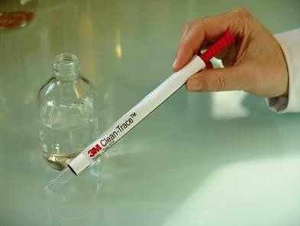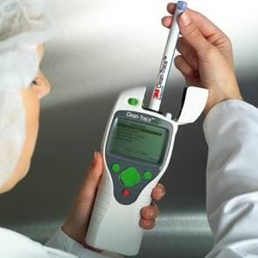

DETTAGLI TECNICI:

ATP (adenosina trifosfato) è una molecola presente in tutte le cellule viventi, e dà una misura diretta della concentrazione microbica e della salute dei microorganismi. L’ATP viene quantificato misurando la luce prodotta attraverso la reazione fra l’ATP e l’enzima luciferasi (naturalmente presente nelle lucciole) usando un luminometro. La quantità di luce prodotta è direttamente proporzionale alla quantità di organismi viventi presenti nel campione.

Applicazione in-situ per il rilevamento dell’attività microbica su tutti i tipi di materiali del patrimonio culturale. Nei programmi di dosaggio dei biocidi che interessano il controllo dei biodeteriogeni (verificare l'efficienza del biocida/disinfettante nel tempo, stabilire la sua minima concentrazione inibente).

Referente: Oana A. Cuzman (oanaadriana.cuzman@cnr.it)

